נספח מס' 7 –הנחיות לטופס ניהול סיכונים + שאלון (מצורף כקובץ)

תכנית אישית: טופס ניהול סיכונים

- ככלל, טופס ניהול סיכונים הינו נגזרת של תכנית אישית וימולא במקביל להערכה הכוללת המצויה בטפסים השונים לקביעת תכנית אישית (ראיון אישי, איכות חיים ושביעות רצון הערכה תפקודית בתחומי החיים השונים, ניתוח סביבה.).
- טופס ניהול סיכונים נועד למקד את הממצאים שהתגלו בהערכה התפקודית ונוגעים למצבים המחייבים התייחסות מיוחדת בשל מצב חריג העלול לסכן את האדם או את סביבתו.
- לכל אדם אשר אובחנו לגביו ממצאים מסכנים תיבנה תכנית ניהול סיכונים אשר תגדיר את מוקדי הסיכון, רמת הסיכון וביטוייו, ותכלול תכנית התערבות מפורטת.
- התוכנית תיבנה בשיתוף עם האדם, בצוות רב מקצועי הכולל: עו"ס, רכז תכנית אישית (במידה ויש) או רפרנט מקביל אחר, אם בית ומטפלים / מדריכים ישירים. בנוסף, יש לזמן את איש המקצוע הרלוונטי למהות הסיכון. לדוגמא: במידה ומדובר בסיכון שמהותו מצב רפואי – חובה לזמן איש רפואה (רופא / אחות / קלינאי תקשורת) לישיבה ולהחתימם על התוכנית.
- תכנית ההתערבות תנוסח במונחים קונקרטיים ומדידים וניתנים לביצוע ולמעקב.
- בתוכנית ההתערבות יש לקחת בחשבון הן מרכיבים הקשורים לעבודה עם האדם עצמו והן מרכיבים הקשורים לעבודה / שינויים בסביבה. לדוגמא: תכנית למניעת סיכון של חנק תהיה קשורה להתערבויות מאסיביות בסביבה כגון הנחיות בדבר מרקמי מזון והשגחה צמודה בזמן אכילה. כמו גם עבודה עם האדם עצמו להפחתת התנהגויות מסכנות במידת האפשר.
- התוכנית תגדיר שני אחראים: האחד, אחראי על ביצועה והשני, אחראי על מעקב אחר ביצוע התוכנית. אחראי המעקב הינה על אחד מאנשי הצוות הבכיר (עו"ס, רכז תכנית אישית, איש מקצועות הבריאות וכו').
- תדירות ודרכי המעקב יצוינו בתוכנית. תדירות המעקב לא תפחת מאחת לשלושה חודשים. בישיבת המעקב יהיו נוכחים כל הצוות הרב מקצועי האחראי על בניית התוכנית וביצועה וכן הדייר.
- תכנית לניהול סיכונים אינה באה להחליף תכנית אישית והיא מהווה חלק בלתי נפרד ממנה. אי לכך יש להקפיד כי במקביל תהיה לכל דייר תכנית אישית ובה לפחות שני תחומי התערבות כאשר אחד מהם הוא על פי בחירת האדם.

טופס תוכנית אישית לניהול סיכונים

שם הדייר: __________________ ת.ז.: _________________ ת. לידה: _______________ מתגורר ב: _______________

משתתפים בדיון: ____________________________________________________________________________________________________
שם ____________________ תפקיד ____________________ שם ____________________ תפקיד ____________________
שם ____________________ תפקיד ____________________ שם ____________________ תפקיד ____________________
ת. כתיבת התוכנית: _______________ שם של מסכם התכנית ____________________

תאור תפקוד הדייר (רמות תפקוד פיזי, קוגניטיבי, ובתחומי היום יום: תעסוקה, פנאי, יחסים בין אישיים וכד'): _________________________________________________________________________________________________________________________________________________________________________________________________________________________________________________________________________________________________________________________________________________________________________________________________________
הדייר: מוקדי כח (חוזקות) _______________________________________________________________________________________________________________________________________________________________________________________________________________________________________________

סביבת הדייר (הכוונה במונח "סביבה" הינה הן למאפיינים פיזיים כגון: נגישות, מכשולים, מבנה, מרחב וכד' והן למאפיינים אנושיים כגון: עמדות מטפלים, מס' מטפלים לקבוצה, קיום צוות רפואי ומקצועות הבריאות וכל גורם נוסף חיצוני לאדם העשוי להשפיע בהקשר זה)
- גורמים תומכי התערבות __________________________________________________________________________________________
- חסמים__________________________________________________________________________________________________________
חסמים: _________________________________________________________________________________________________________________

מוקדי סיכון | רמת הסיכון |  |  | מהות הסיכון/ביטויי הסיכון | מטרת ההתערבות | תוכנית ההתערבות |  | לו"ז לביצוע | מעקב:  דרכי מעקב  תדירות  לו"ז מדויק | אחראי ביצוע | אחראי  מעקב
 |  |  |  |  |  | ברמת הפרט | ברמת הסביבה
מוקדי סיכון | גבוה  (סיכון חיים) | בינוני  (סבירות גבוהה  לפגיעה) | נמוך  (אפשרות לפגיעה)
אכילה ובליעה (חנק, קצב מהיר, מזון מרוסק, חטיפת אוכל, שתייה)

אי יציבות וחשש מנפילות
בעיית בריאות: שתן, גסטרו, השמנת יתר, עצירות, חשש מחסימת מעיים, בעיות עור, אחר
תסמונות מיוחדות כדוגמת: פיקא, פרדר ווילי, הרעלת מים...
בריחות ו/או שוטטות
סכנת פגיעה באחרים
נזק לרכוש
פגיעה עצמית
התנהגות כפייתית
סיכון בתחום המיני-חברתי
(פוגע, נפגע)
התמצאות בניידות בקהילה (חציית כבישים, תחבורה ציבורית, התמצאות במרחב)
משיכת האחר לפגוע בי
סיכון ביציאה הביתה
סרבנות לקבל תרופות
סרבנות לבדיקות רפואיות
אחר ...

הגדרת הדילמה סיכוי מול סיכון:

________________________________________________________________________________________________________________________

עמדת הצוות:
________________________________________________________________________________________________________________________________________________________________________________________________________________________________________________

עמדת האפוט':
________________________________________________________________________________________________________________________________________________________________________________________________________________________________________________

עמדת הדייר: ________________________________________________________________________________________________________________________________________________________________________________________________________________________________________________

חוות דעת של מומחה בהתאם למהות הסיכון:

________________________________________________________________________________________________________________________

חתימת אפוט': __________________ חתימת מנהל המסגרת: __________________
נספח

מטריצת סיכונים - הערכת עוצמת הסיכון
ה ס ת ב ר ו ת

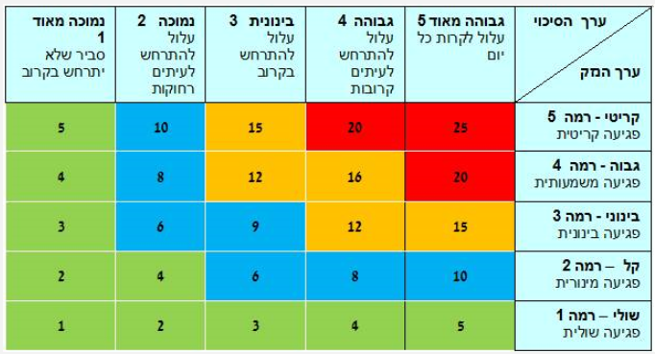
ע

ו

צ

מ

ה

